 | 新聞資料  農業部臺東區農業改良場  臺東縣臺東市中華路一段675號
中華民國114年10月17日
水稻剃枝蟲來了 臺東農改場提醒農友注意防治分秘夜蛾
農業部臺東區農業改良場（以下簡稱臺東農改場）表示，近日監測轄區水稻病蟲害發生情形，池上鄉及關山鎮發生分秘夜蛾危害，為避免水稻葉片遭取食後影響品質與產量，臺東農改場籲請農友密切注意防範。
分秘夜蛾為鱗翅目夜蛾科害蟲，幼蟲取食水稻及小米等禾本科作物，晝伏夜出，初期因幼蟲取食量小，不易發現；末齡幼蟲取食量大，嚴重時一夜之間將稻葉取食殆盡只剩中脈，嚴重影響水稻光合作用；水稻抽穗後啃食穗頸，斷裂掉落，直接降低水稻產量與品質。目前臺東地區水稻正值孕穗至抽穗期，請農友務必加強巡視水稻田區，適時採行防治措施。臺東農改場建議如下：
一、加強田間衛生管理，清除田埂及溝渠禾本科雜草，減少蟲源。
二、田間害蟲發生時，施用撲滅松、培丹、芬殺松及依芬寧等水稻夜蛾類核准使用防治藥劑，擇一於傍晚全株噴施，加強稻叢基部，必要時10-14天後再施藥1次。同時注意安全採收期。
三、近採收期水稻及有機栽培水稻可施用鮎澤蘇力菌，於傍晚施用，同時加強稻叢基部，以提高防治效果，必要時7天後再施藥1次。
四、其他防治藥劑可參考農藥資訊服務網（https://pesticide.aphia.gov.tw/information/）或植物保護資訊系統(https://otserv2.acri.gov.tw/ppm/ )，並遵守安全採收期規定。
若有防治上的問題請洽臺東農改場植物保護研究室（089-325015）或洽各區病蟲害診斷服務站（免付費專線電話：0800-069-880）諮詢。
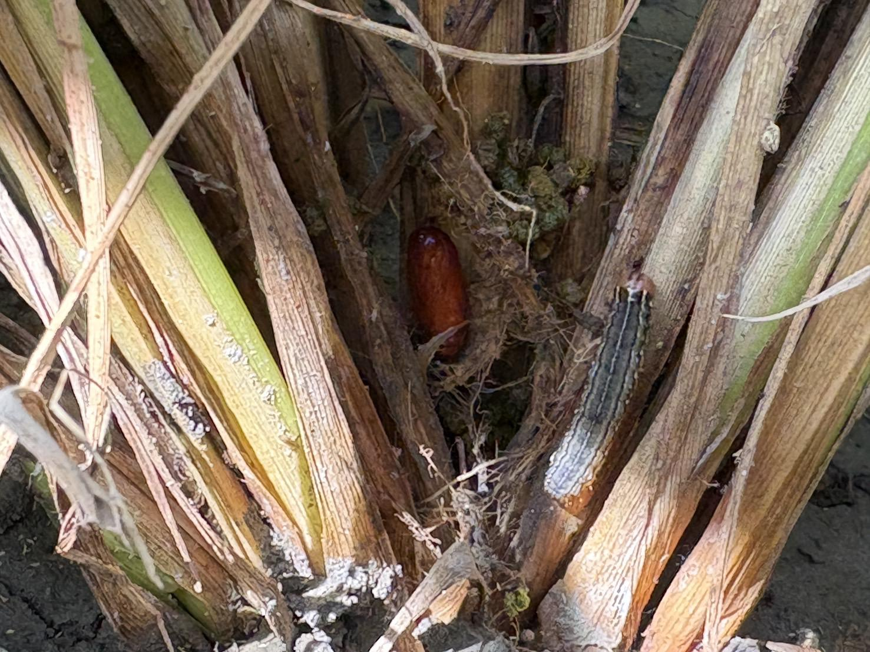
分秘夜蛾白日藏於稻叢基部，並在稻叢基部化蛹。
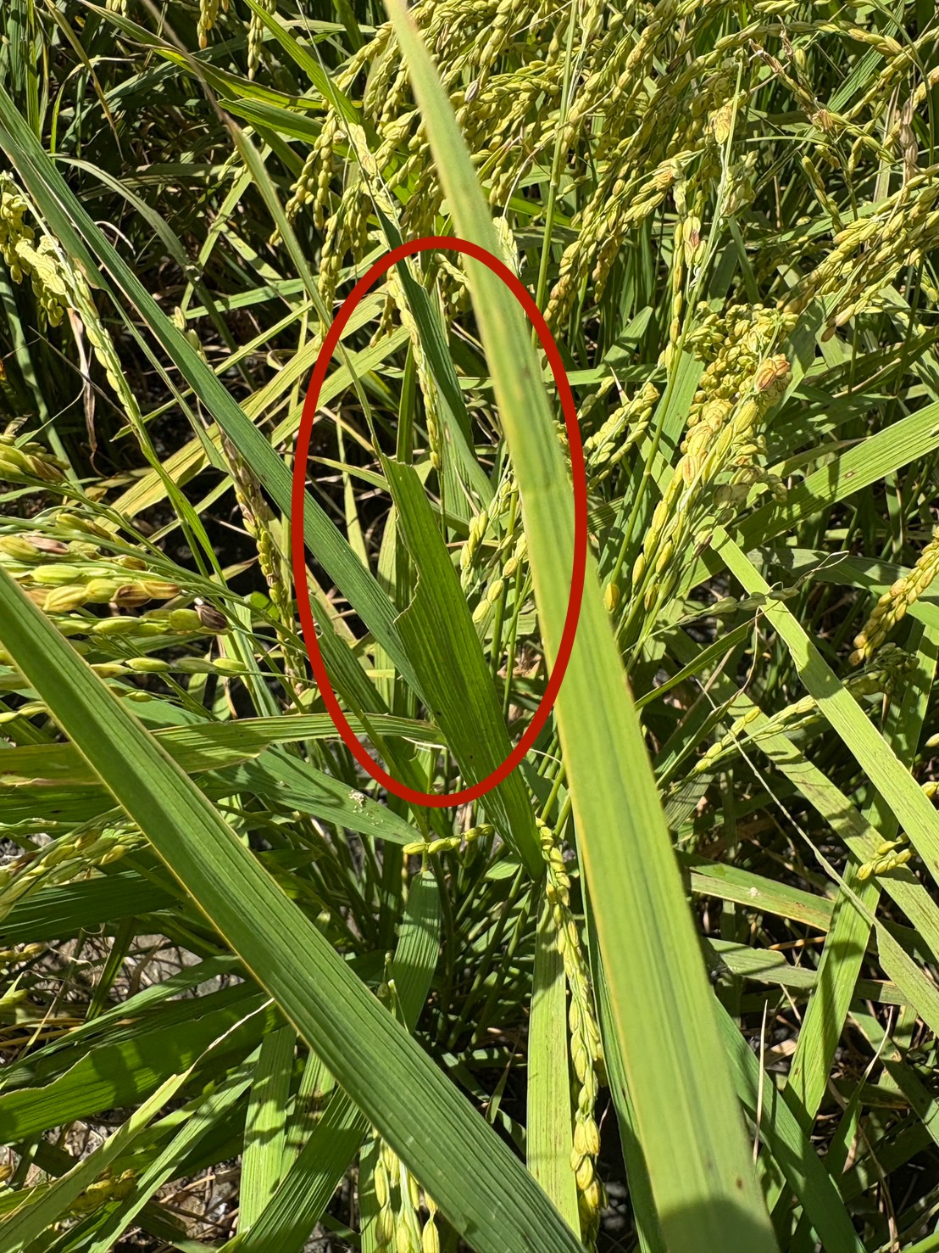
分秘夜蛾取食葉片造成缺刻
聯絡人：許育慈 助理研究員
電 話：089-325110轉1737

■ | 是 | □ | 否 | 是否張貼於本場網頁

